|  |  |
| --- | --- |
| Министерство образования  Российской Федерации  **Муниципальное бюджетное**  **учреждение дополнительного**  **образования**  **Тоцкий Дом детского творчества**  461131,Оренбургская область,  с. Тоцкое, ул. Карла Маркса,7  Тел.(35349) 2-19-14 , 2-20-75  «17» августа 2023 г.  № 476 | Директорам,  заместителям директоров по УВР, педагогам дополнительного  образования ОО района |

О проведении пешеходных походов

Уважаемые коллеги!

Информируем вас, о том, что во исполнение пункта 15 перечня поручений Президента Российской Федерации по итогам заседания Государственного Совета Российской Федерации 6 сентября 2022 года от 30 октября 2022 г. № Пр-2069ГС сформирована единая программа гражданско-патриотического и общественно полезного молодежного туризма «Больше, чем путешествие».

Организатором Программы выступает Росмолодежь при   
поддержке Минобрнауки России, Минэкономразвития России,   
Минпросвещения России, Минкультуры России, Россотрудничества, Общероссийского общественно-государственного движения детей и молодежи «Движение первых», АНО «Россия – страна возможностей» и Российского общества «Знание», оператором Программы определена АНО «Больше, чем путешествие».

Для эффективной реализации Программы на территории Оренбургской области сформирован проектный офис по развитию детского и молодежного туризма.

В целях создания на территории Оренбургской области благоприятных условий для реализации Программы и выполнения решений Проектного офиса о проведении выходов на туристические тропы в рамках общероссийских дат, просим предусмотреть проведение пешеходных

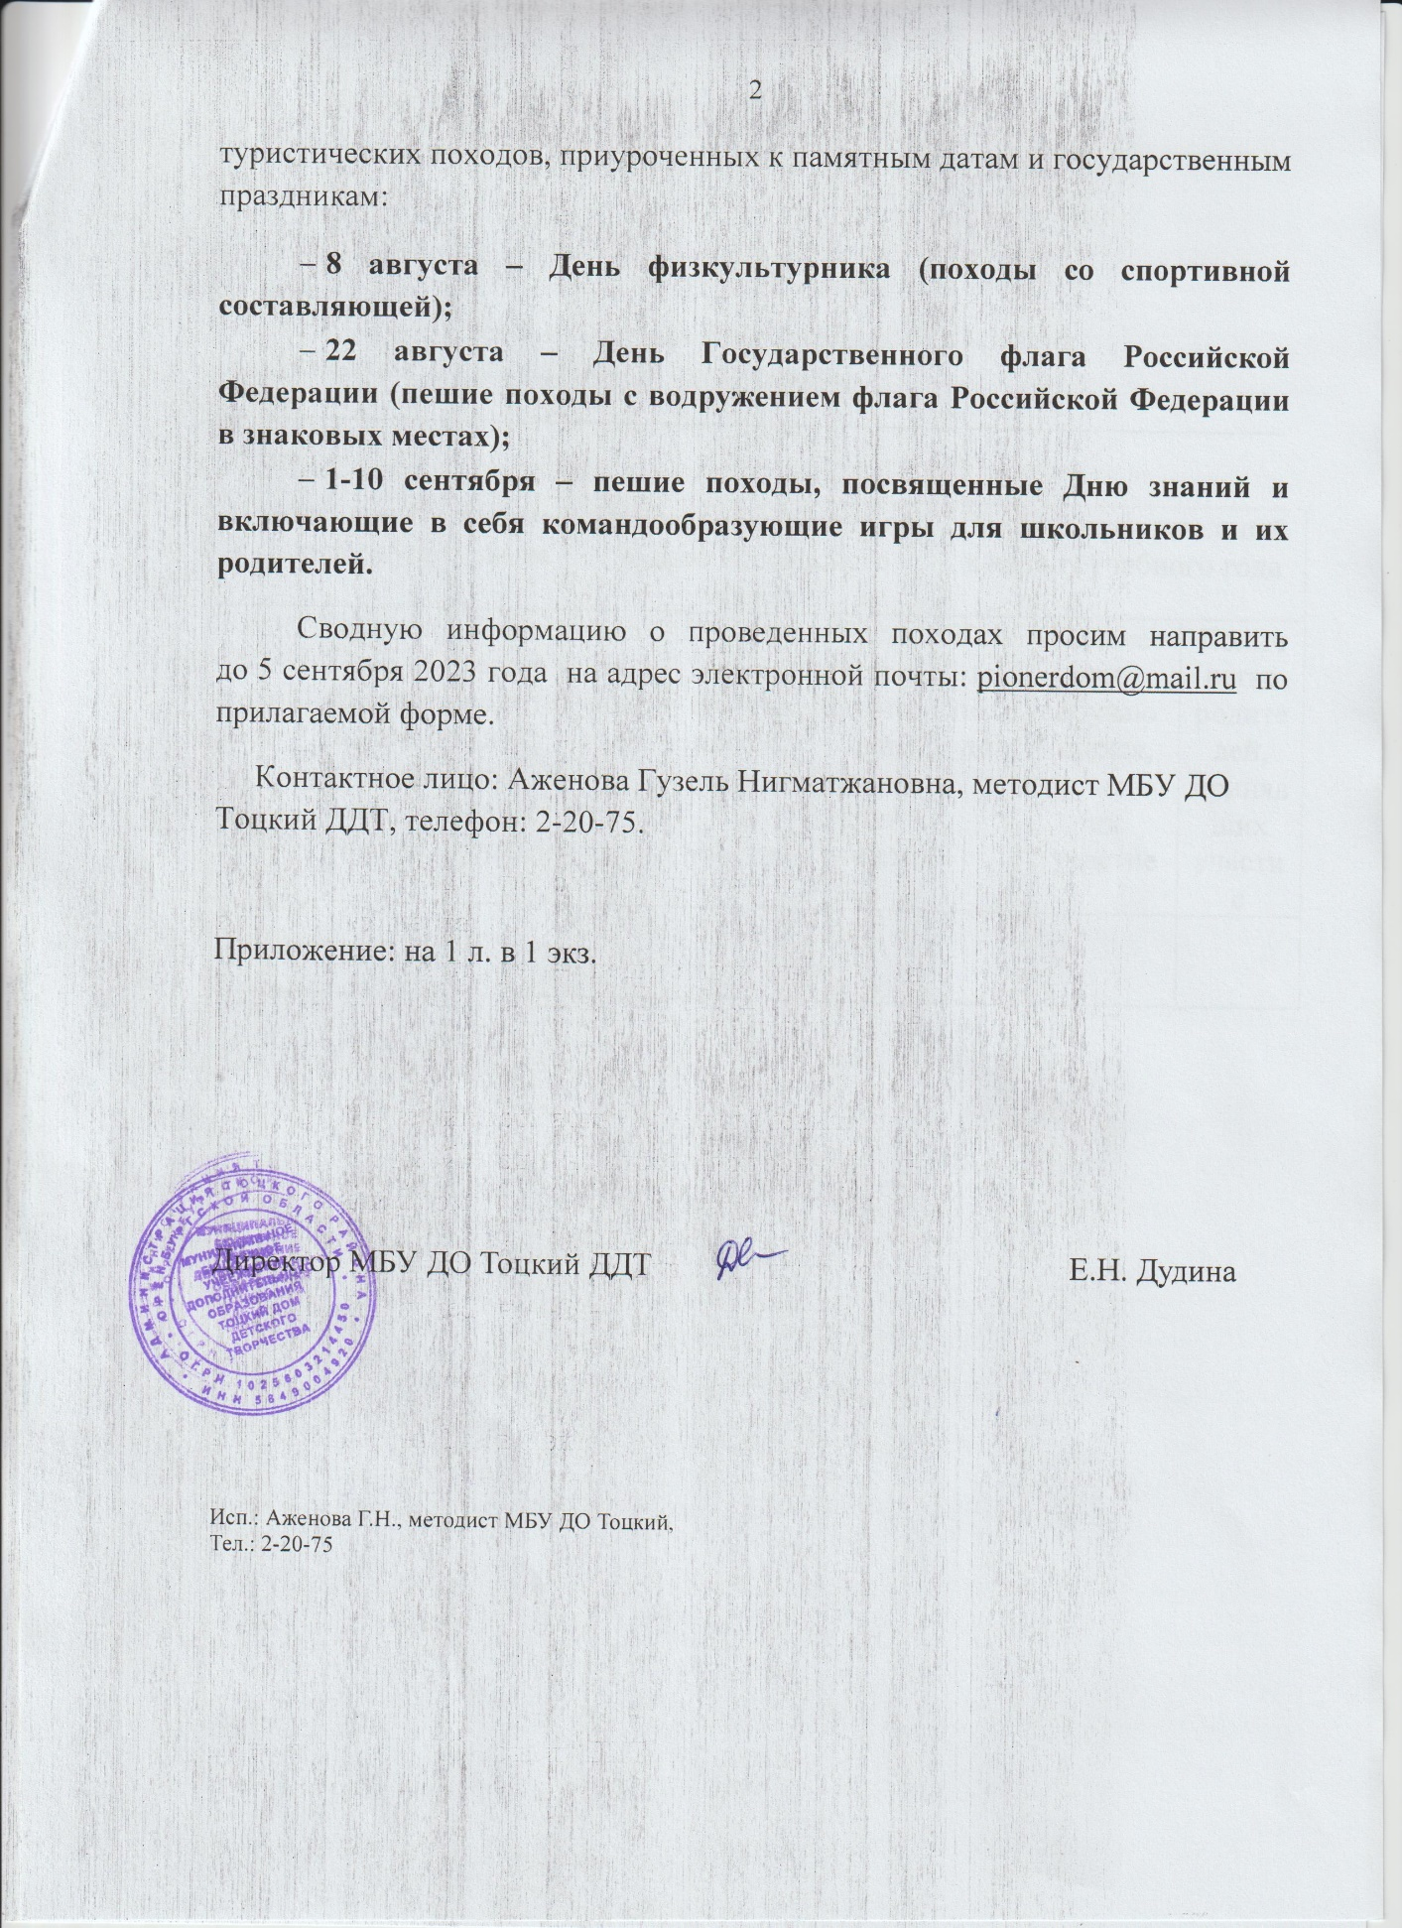

Приложение

Сведения о пешеходных походах в ОО района

Наименование образовательной организации __________________________________________________________________

|  |  |  |  |  |  |  |  |  |
| --- | --- | --- | --- | --- | --- | --- | --- | --- |
| Походы, приуроченные к Дню физкультурника | | | Походы, приуроченные к Дню Российского флага | | | Походы, приуроченный к началу учебного года | | |
| Кол-во походов | Количество обучающихся, принявших участие | Количество родителей, принявших участие | Кол-во походов | Количество обучающихся, принявших участие | Количество родителей, принявших участие | Кол-во походов | Количество обучающихся, принявших участие | Количество родителей, принявших участие |
|  |  |  |  |  |  |  |  |  |